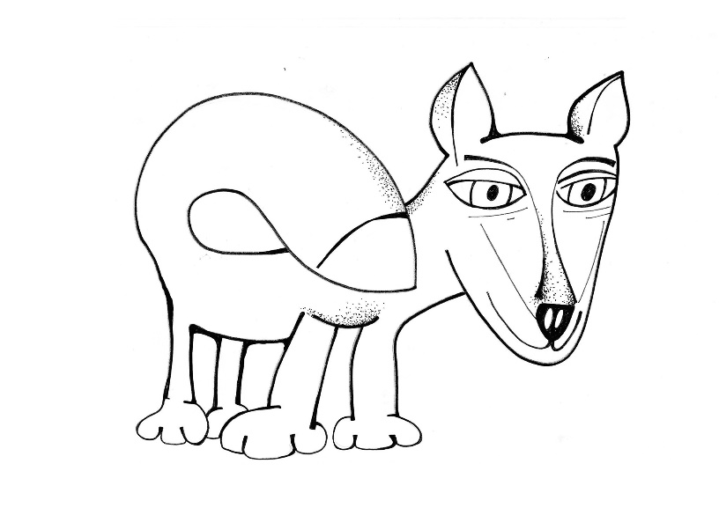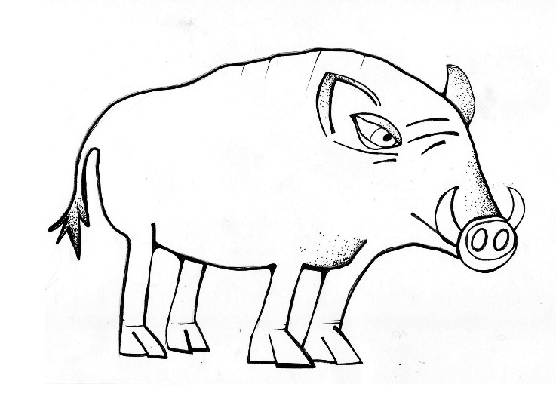**VYMALUJ A ZACVIČ SI SE ZVÍŘÁTKY**

**MYŠICE LESNÍ**

Zoubky si čistím pomocí drápů. Srst si čistím pomocí předních tlapek, které si navlhčím jazykem. Také pomáhám čistit srst i ostatním kamarádům.

**Cvičení pro děti**

Teď je z tebe malá myška, prolez pod všemi židlemi, které máš doma, ale dávej pozor, ať na tebe nikdo nešlápne.

**LIŠKA OBECNÁ**

Čistím si pravidelně zoubky žvýkáním suchých stonků rostlin nebo jejich listů.

**Cvičení pro děti**

Teď je z tebe liška. Máš 4 končetiny na běhání. Uběhni 5 koleček kolem stolu, pozor ať nic neshodíš. Liška je chytrá a bystrá, dává si pozor.

Válení

(v prachu, trávě, bahně)

Protahování

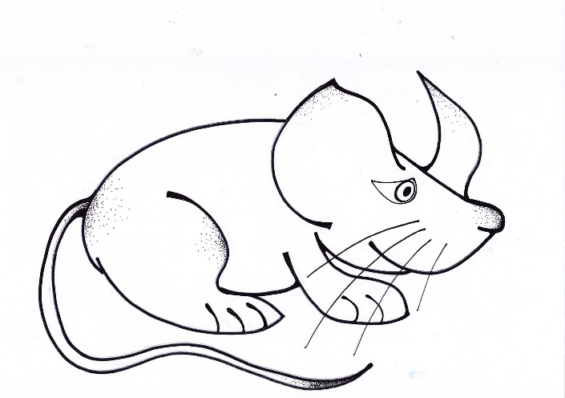

**ZAJÍC OBECNÝ**

Jazykem navlhčuji tlapky, pomocí nichž si otírám srst po celém těle. Zadní tlapkou se dokážu podrbat za krkem i na hlavě.

**Cvičení pro děti**

Teď je z tebe zajíc. Zkus vyskočit, co nejvýš to jde. A potom se podrbej nohou za uchem.

Čištění srsti

(jazykem, drápy i zuby)

**PRASE DIVOKÉ**

Srst si čistím válením v prachu. Válením se mi načechrává srst a neslepuje se mi.

**Cvičení pro děti**

Teď je z tebe prasátko, které potřebuje načechrat srst. Lehni si na zem, ruce dej nad hlavu a válej sudy z jedné strany pokoje na druhou a zase zpátky. Krásně si protáhneš zádové svaly.

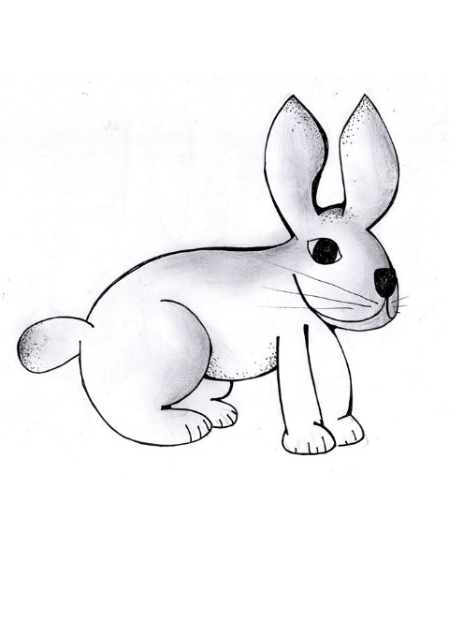

**Chování zvířat**

Zívání

Koupání

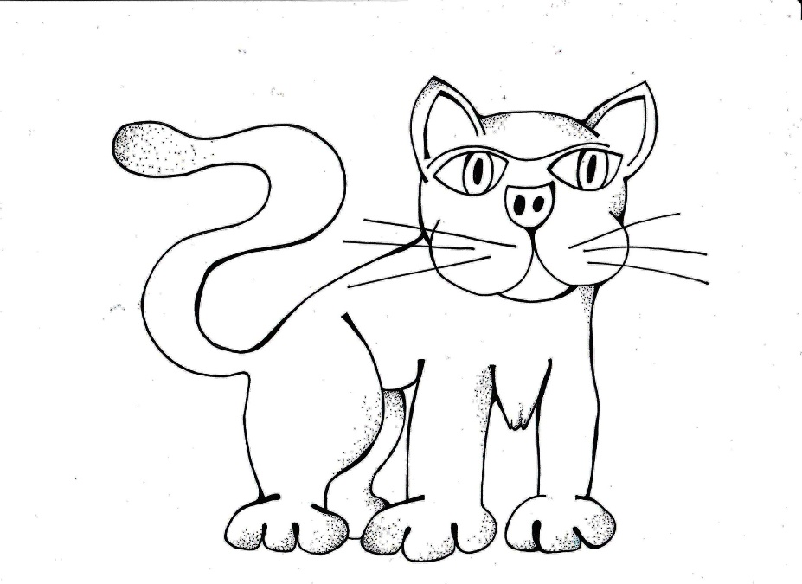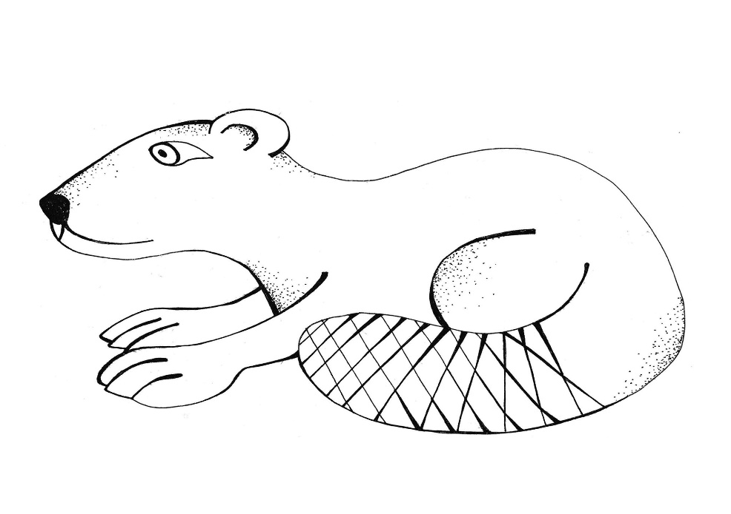

**KOČKA DIVOKÁ**

Čistím si srst pomocí jazýčku. Pečuju   
o drápky okusováním a zadní tlapkou si drbu krk a hlavu.

**Cvičení pro děti**

Teď je z tebe kočka, která ráda protahuje celé tělo. Klekni si a ruce dej před sebe na koberec. Nadechni se, koukni před sebe a páteř propni do misky.

Při výdechu se prohni tak, že z páteře bude kopec.

Opakuj aspoň 5 krát.

**BOBR EVROPSKÝ**

Čistím si srst hlavně na břiše a hrudi. Když vylezu z vody, tak otřepávám srst, abych se zbavil cizích předmětů, které se mi mohly do srsti dostat.   
O zoubky pečuje okusováním stromů.

**Cvičení pro děti**

Teď je z tebe bobr. Postav z kostek hráz přes řeku a zkus ji opatrně projít. Dávej pozor, ať nespadneš do vody.